

**Регулярная диспансеризация позволяет своевременно распознать хроническое заболевание и подобрать эффективное лечение для предупреждения прогрессирования имеющегося или возникновение нового заболевания.**

**ПРОЙДИ ДИСПАНСЕРИЗАЦИЮ СЕГОДНЯ, ЧТОБЫ БЫТЬ ЗДОРОВЫМ ЗАВТРА!**

**Для дополнительного обследования и уточнения диагноза проводится 2 этап диспансеризации.**





**ОБНАРУЖЕНИЕ НА РАННИХ ЭТАПАХ ПРЕДОПУХОЛЕВЫХ ИЛИ РАКОВЫХ ЗАБОЛЕВАНИЙ**

**ОСМОТР КОЖНЫХ ПОКРОВОВ, СЛИЗИСТЫХ ПОЛОСТИ РТА, ПАЛЬПАЦИЯ ЩИТОВИДНОЙ ЖЕЛЕЗЫ И ЛИМФАТИЧЕСКИХ УЗЛОВ**

**НАЛИЧИЕ ВИЗУАЛЬНЫХ И ИНЫХ ЛОКАЛИЗАЦИЙ ОНКОЛОГИЧЕСКИХ ЗАБОЛЕВАНИЙ, ВОСПАЛИТЕЛЬНЫХ ПРОЦЕССОВ**



**ОПРЕДЕЛЕНИЕ ПРОСТАТ-СПЕЦИФИЧЕСКОГО АНТИГЕНА**

**ОНКОЛОГИЧЕСКОЕ ЗАБОЛЕВАНИЕ ПРЕДСТАТЕЛЬНОЙ ЖЕЛЕЗЫ**



**ЗЛЕКТРОКАРДИОГРАФИЯ**

**НАРУШЕНИЯ СЕРДЕЧНОГО РИТМА, ИНФАРКТ МИОКАРДА**



**ЗАБОЛЕВАНИЯ ЖЕЛУДОЧНО- КИШЕЧНОГО ТРАКТА, В ТОМ ЧИСЛЕ ОНКОЛОГИЧЕСКИЕ ЗАБОЛЕВАНИЯ**

**НАЛИЧИЕ ПАТОЛОГИЧЕСКИХ ПРОЦЕССОВ, ОБНАРУЖЕНИЕ РАКА ШЕЙКИ МАТКИ**

**ПОВЫШЕННЫЙ РИСК РАЗВИТИЯ ГЛАУКОМЫ, ПОВРЕЖДЕНИЕ НЕРВА И УХУДШЕНИЕ ЗРЕНИЯ**

**ТУБЕРКУЛЕЗ ЛЕГКИХ, ПАТОЛОГИЮ ЛЕГКИХ И СКЕЛЕТА ГРУДНОЙ КЛЕТКИ, РАК ЛЕГКИХ**

**ПАТОЛОГИЮ ПИЩЕВОДА, ЖЕЛУДКА, ДВЕНАДЦИТИПЕРСТНОЙ КИШКИ, А ТАКЖЕ ЗЛОКАЧЕСТВЕННЫЕ ОБРАЗОВАНИЯ**

**РАЗВИТИЕ СЕРДЕЧНО-СОСУДИСТЫХ ЗАБОЛЕВАНИЙ, САХАРНОГО ДИАБЕТА**

**ФЛЮОРОГРАФИЯ**

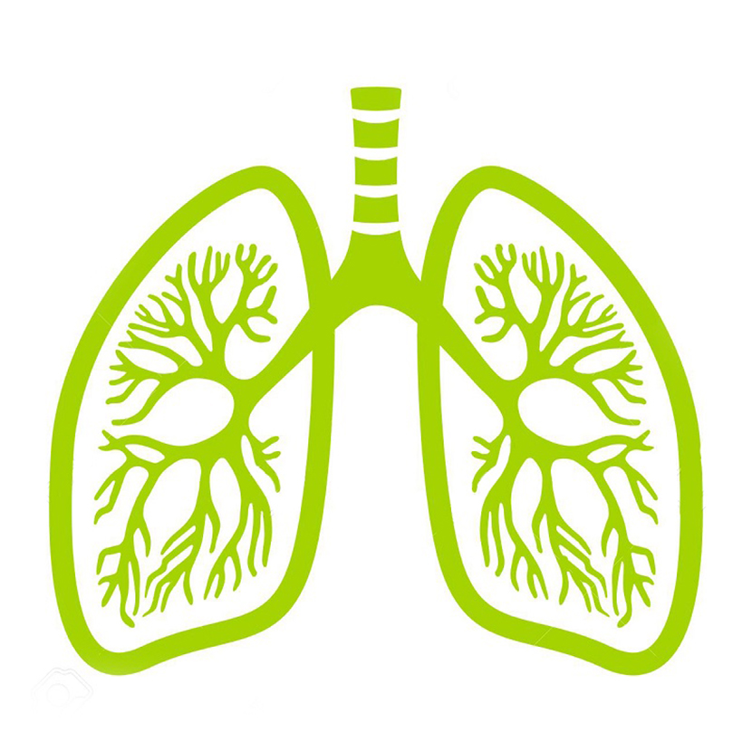



**ЭЗОФАГОГАСТРОДУОДЕНОСКОПИЯ**

**ОПРЕДЕЛЕНИЕ УРОВНЯ ОБЩЕГО ХОЛЕСТЕРИНА И ГЛЮКОЗЫ В КРОВИ**

**ИССЛЕДОВАНИЕ КАЛА НА СКРЫТУЮ КРОВЬ**

**МАММОГРАФИЯ МОЛОЧНЫХ ЖЕЛЕЗ**

**АНЕМИЯ, ЗАБОЛЕВАНИЯ КРОВИ, ВОСПАЛИТЕЛЬНЫЕ ПРОЦЕССЫ В ОРГАНИЗМЕ**

ОБСЛЕДОВАНИЯ



**ОБЩИЙ АНАЛИЗ КРОВИ (ГЕМОГЛОБИН, ЛЕЙКОЦИТЫ, СОЭ)**

**ИЗМЕРЕНИЕ АРТЕРИАЛЬНОГО ДАВЛЕНИЯ**

**ПОВЫШЕННОЕ АРТЕРИАЛЬНОЕ ДАВЛЕНИЕ И РИСК РАЗВИТИЯ ГИПЕРТОНИЧЕСКОЙ БОЛЕЗНИ**

**ЦИТОЛОГИЧЕСКОЕ ИССЛЕДОВАНИЕ МАЗКА С ШЕЙКИ МАТКИ**

**ИЗМЕРЕНИЕ ВНУТРИГЛАЗНОГО ДАВЛЕНИЯ**







**ЧТО МОЖЕТ ВЫЯВИТЬ**

**В РАМКАХ ДИСПАНСЕРИЗАЦИИ**